Secretaria Municipal de Educação
E.M.E.B. Professor Vitoldo Alexandre Czech
Diretora: Lucélia Aparecida Gabrielli
Assessora Pedagógica: Maria Claudete T. Gervásio
Assessora Administrativa: Rosane Eva Bucco
Professor: PAULO ANDRÉ KLEIN
Disciplina: Música
4º ano matutino e vespertino 10/08/2020
NESSA AULA IREMOS REALIZAR UMA ATIVIDADE COM A LOCALIZAÇÃO DAS NOTAS MUSICAIS NA PAUTA.

Olhar a atividade da aula passada, onde tem a localização das notas musicais na pauta, por exemplo a terceira linha, sempre vai ser nota “SÍ” então todas as “bolinhas” que estão na terceira linha, vão ter o mesmo nome, a assim para as demais.

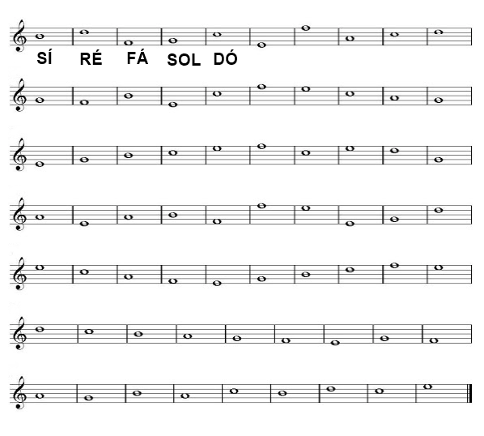
ATIVIDADE: NOMEAR AS NOTAS NA PAUTA.

